|  |  |  |  |  |  |
| --- | --- | --- | --- | --- | --- |
|  | | **작성자** | 2013182034  이용선 | **팀명** | 낙서의 전설  Legend Of Doodles |
| **주차** | 26주차 | **기간** | 2018.06.24 ~ 2018.06.30. | **지도교수** | 이 형 구 (서명) |
| **이번주 한일** | 1. 모델링 및 텍스처 작업 Game Status UI 이미지 숫자 빌보드용 이미지 2. UI 작업 Game Status 제작 빌보드 숫자 셰이더 (아직 한자릿수 표현) | | | | |

**<상세 수행내용>**

* 텍스처 작업
  + Game Status UI 제작을 위한 이미지 제작  
    
  + 숫자 빌보드 셰이더 작업을 위한 빌보드 이미지 제작  
    
* UI 작업
  + Game Status UI 제작  
    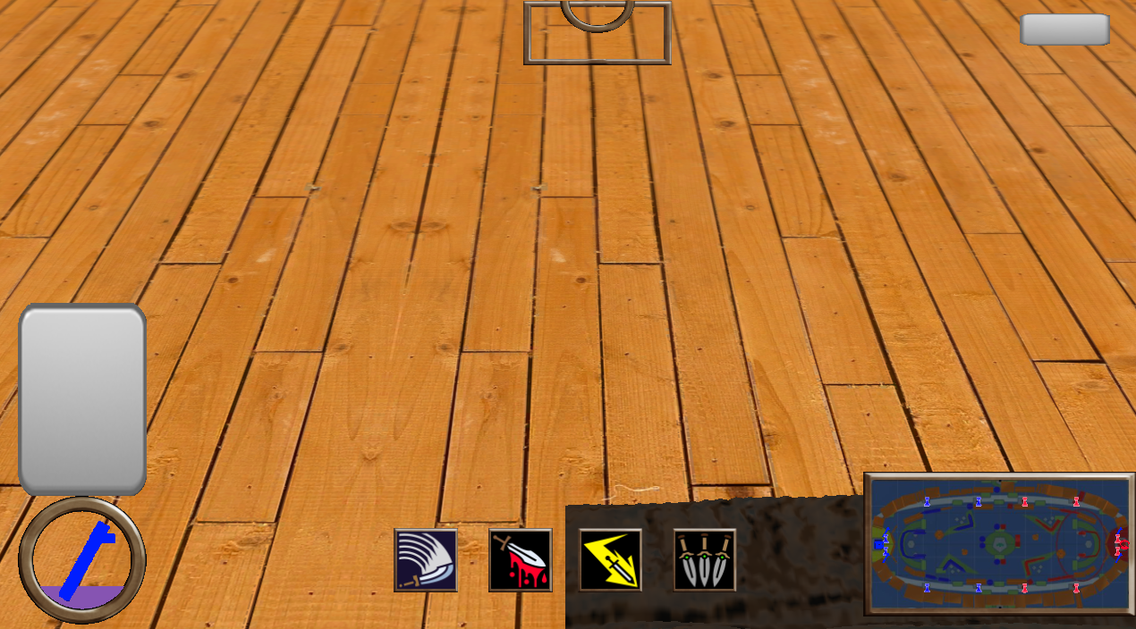
  + 빌보드 숫자 셰이더 (KDA 표시, 시간(?) 에 사용)  
    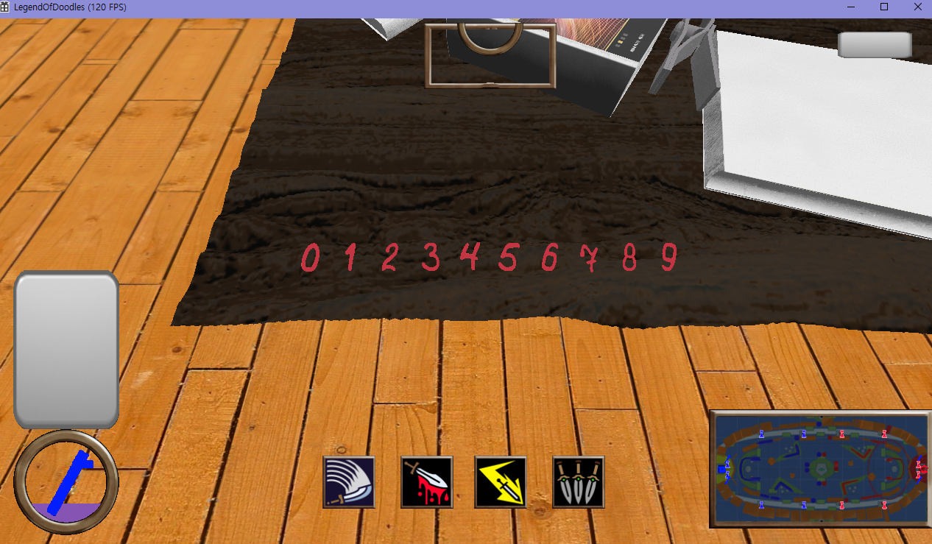
  + 한자리 숫자 표시 완료  
    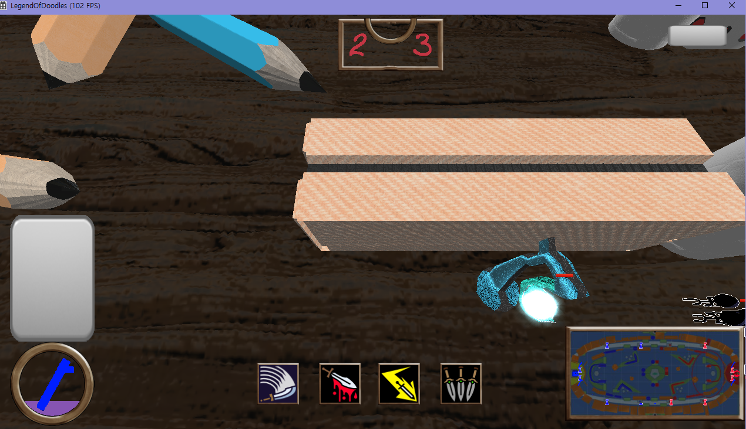
* 유튜브 URL

|  |  |  |  |
| --- | --- | --- | --- |
| **문제점 정리** | UI 구현 | **해결 방안** | 질문, 연습, 분석, 노력 |
| **다음 주차** | 27주차 | **다음 기간** | 2018.07.01 ~ 2018.07.07. |
| **다음주 할 일** | 1. 숫자 빌보드 2자리수 이상 진행 2. 특성 UI 진행 3. KDA Frame 4. 무기 모델링 마무리 (Sabre 한자루 남았습니다.) 5. 다이렉트 12 글씨 띄우기 연구 진행 (참고자료 : <https://www.braynzarsoft.net/viewtutorial/q16390-11-drawing-text-in-directx-12> ) | | |
| **지도교수**  **Comment** |  | | |